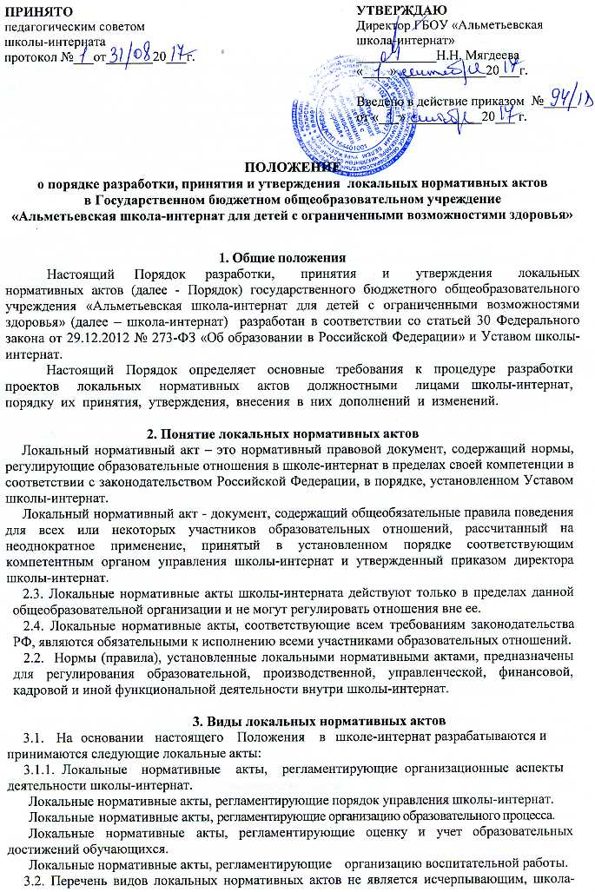интернат имеет право разрабатывать, принимать и утверждать иные локальные нормативные акты.
- Разработка локальных нормативных актов
4.1. Подготовка локального нормативного акта включает в себя изучение законодательных и иных нормативных актов, локальных актов школы-интернат, регламентирующих те вопросы, которые предполагается отразить в проекте нового акта, и на этой основе выбор его вида, содержания и представление его в письменной форме.
Проект локального нормативного акта подлежит обязательной правовой экспертизе и проверке на литературную грамотность, которые проводятся школой-интернат самостоятельно.
Проекты локальных нормативных актов разрабатываются по решению директора школы-интернат, заместителей директора.
Локальные нормативные акты школы-интернат принимаются педагогическим советом в соответствии с уставом школы-интернат, после документ представляется на утверждение директору школы-интернат. Процедура утверждения оформляется приказом по школе-интернат.
Оформление локального нормативного акта выполняется в соответствии с требованиями «Государственной системы документационного обеспечения управления. Основные положения. Общие требования к документам и службам документационного обеспечения», а также нормами «Унифицированной системы документации. Унифицированная система организационно-распорядительной документации. Требования к оформлению документов. ГОСТ Р 6.30-2003» (утв. Постановлением Госстандарта России от 03.03.2003 N 65-ст «О принятии и введении в действие государственного стандарта Российской Федерации»).
Структура локального нормативного акта должна обеспечивать логическое развитие темы правового регулирования. Если требуется разъяснение целей и мотивов принятия локального акта, то в проекте дается вступительная часть – преамбула. Положения нормативного характера в преамбулу не включаются.
Структура локального нормативного акта должна быть логически обоснованной, отвечающей целям и задачам правового регулирования, а также обеспечивающей логическое развитие и правильное понимание данного локального акта.
Локальный нормативный акт вступает в силу с момента, указанного в нем, либо, в случае отсутствия такого указания, по истечении 7 календарных дней с даты принятия данного локального акта.

- Принятие локальных нормативных актов
Локальные нормативные акты принимаются Педагогическим советом школы-интернат - локальные нормативные акты, содержащие нормы, регулирующие образовательные отношения и организацию образовательного процесса, оценку и учет образовательных достижений обучающихся.
- Ознакомление участников образовательных отношений

с локальными нормативными актами
Работники школы-интернат в обязательном порядке должны быть ознакомлены со всеми локальными нормативными актами, принимаемыми в школе-интернат и непосредственно связанными с их трудовой деятельностью.
Порядок ознакомления родителей (законных представителей) обучающихся и обучающихся с локальными нормативными актами при приеме в школу-интернат регламентирован в Правилах приема в школу-интернат.
Ознакомление обучающихся, их родителей (законных представителей) с локальными нормативными актами, касающимися указанных участников образовательных отношений, принятыми в период обучения обучающегося в школу-интернат, осуществляется путем размещения копий локальных нормативных актов на официальном сайте в сети Интернет, на информационном стенде школы-интернат, а также в ходе проведения собраний обучающихся, собраний родителей (законных представителей) обучающихся.
Локальные нормативные акты школы-интернат размещаются на официальном сайте школы-интернат в сети «Интернет».

- Изменение локальных нормативных актов
Локальные нормативные акты подлежат изменению и дополнению в следующих случаях:
- реорганизация либо изменение структуры школы-интернат, которое влечет за собой изменение наименования либо задач и направлений деятельности;
- изменение законодательства Российской Федерации;
- по усмотрению школы-интернат. В этом случае принимаемые локальные нормативные акты не могут ухудшать положения работников, учащихся, их родителей (законных представителей) по сравнению с трудовым законодательством, законодательством в области образования, коллективными договорами, соглашениями.
Локальные нормативные акты могут быть изменены и дополнены только принятием новой редакции локального нормативного акта в полном объеме – путем утверждения нового локального нормативного акта.

- Отмена локальных нормативных актов
Основания для отмены локальных нормативных актов школы-интернат являются:
- истечение срока действия локального нормативного акта (если при разработке его был определен период его действия);
- вступление в силу закона или другого нормативного правового акта, содержащего нормы трудового права, коллективного договора, соглашения, когда указанные акты устанавливают более высокий уровень гарантий работникам по сравнению с действовавшим локальным нормативным актом.
Отмена локального нормативного акта в связи с утратой силы производится приказом директора школы-интернат, с ознакомлением работников с содержанием.



